嘉義市蘭潭國民小學106學年度第二學期辦理 校外教學 成果紀錄表
課程  名稱 | 談古論今訪生態 | 實施  年級 |  | 五年級 | 學生  人數 | 112人
實施  時間 | 107 年4月3日（星期二） | 實施  地點 |  | 台江生態文化園區、  安平老街和台灣歷史博物館
參與  老師 | 陳雅雪、林美惠、余雅涵、  張宗翰、施秋梅 | 家長  人數 |  | 12 人
課  程  主  題  及  內  容 | 結合五年級語文領域觀察與探索和自然領域生態與永續家園的主題，  計畫參訪台江生態文化園區，園區內可搭乘漁筏船暢遊四草紅樹林，觀賞  曾文溪河口沙洲、廢棄鹽田與漁塭等多樣性濕地型態，透過實地走訪了解  傳統漁鹽文化，追尋先民移墾場域，回顧台灣開發歷史，讓學生體認臺灣  存在著許多美妙的事物與珍貴的人文風情，我們要保持好奇與關懷的態度  ，愛護我們的生態環境與古蹟，透過綠色行動愛地球，盡我們身為地球公  民的一份責任。
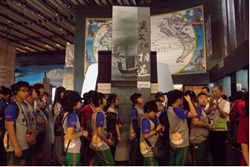 |  |  | 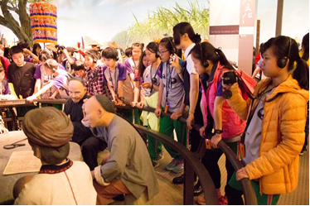
照片說明: 台灣歷史博物館導覽，  回顧台灣開發歷史。 |  |  | 照片說明: 了解傳統文化，追尋  先民移墾情景。
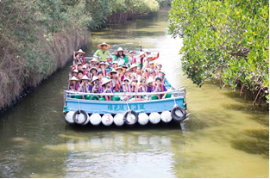 |  |  | 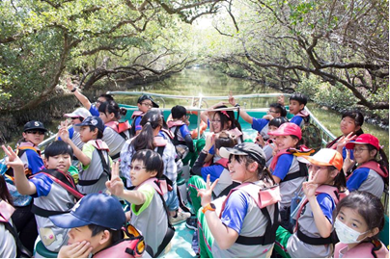
照片說明:觀賞台江生態文化園  區河口沙洲、廢棄鹽田等生態 。 |  |  | 照片說明: 搭乘漁筏船暢遊四草紅  樹林，觀賞多樣性濕地型態。

